1. Зайдите на сайт государственных услуг www.gosuslugi.ru.

[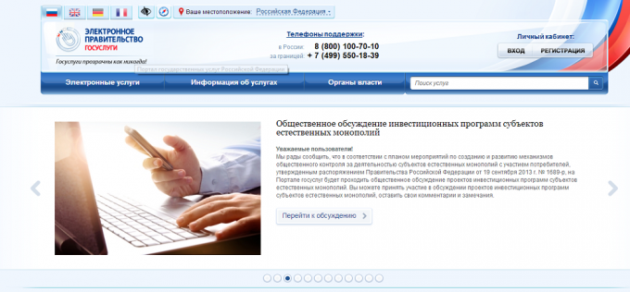](http://st03.kakprosto.ru/images/article/2014/4/29/145259_535f8c447279c535f8c44727d6.png)

2. Выберите свое местоположение. Например: Российская Федерация=> Свердловская область=> г. Екатеринбург=> кнопка «Выбрать». На экране появится ваше местоположение.

[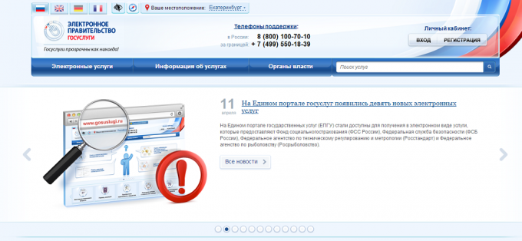](http://st03.kakprosto.ru/images/article/2014/4/29/145259_535f8c447656e535f8c44765a9.png)

3. Нажмите кнопку «Регистрация». На двух страницах описаны условия регистрации на сайте госуслуг. На второй странице нужно поставить галочку для подтверждения, а затем нажать кнопку «Далее».

[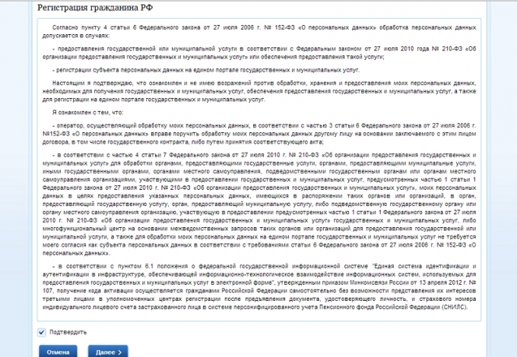](http://st03.kakprosto.ru/images/article/2014/4/29/145259_535f8c4478185535f8c44781bd.png)

4. Далее нужно подтвердить личность. На данной странице представлены четыре варианта.

Выберите один из представленных вариантов и нажмите кнопку «Далее».  
Я выбрала второй вариант.

[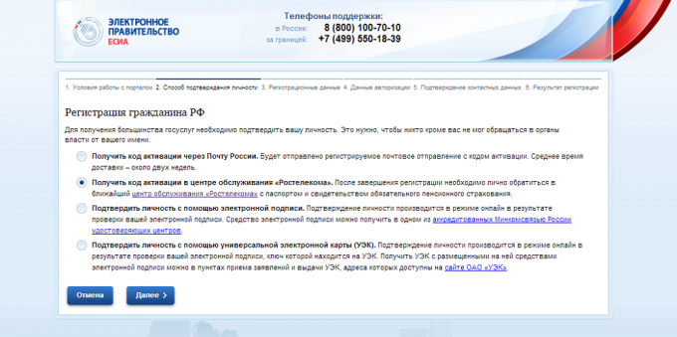](http://st03.kakprosto.ru/images/article/2014/4/29/145259_535f8c4479df3535f8c4479e2c.png)

5. Далее нужно указать свои личные данные (ФИО, дата рождения и пол), данные идентификации (номер СНИЛС) и контактные данные (E-mail и номер телефона).

[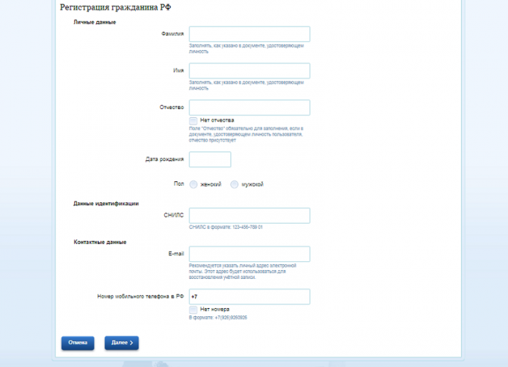](http://st03.kakprosto.ru/images/article/2014/4/29/145259_535f8c447c402535f8c447c47e.png)

6. После введения личных данных на следующей странице нужно придумать пароль и ввести контрольный вопрос (например, девичья фамилия матери).

[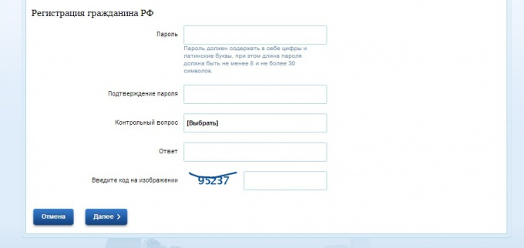](http://st03.kakprosto.ru/images/article/2014/4/29/145259_535f8c447e229535f8c447e261.jpeg)

7. Затем нужно ввести коды, которые придут на электронную почту, и номер телефона.

[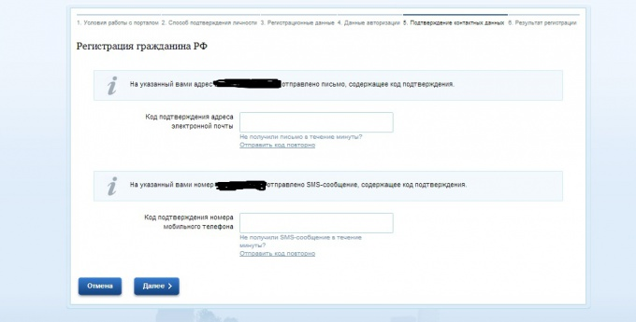](http://st03.kakprosto.ru/images/article/2014/4/29/145259_535f8c447f470535f8c447f4ad.jpeg)

8. После введения кодов появится окно, в котором будет указано, что была подана заявка на регистрацию в портале госуслуги.

[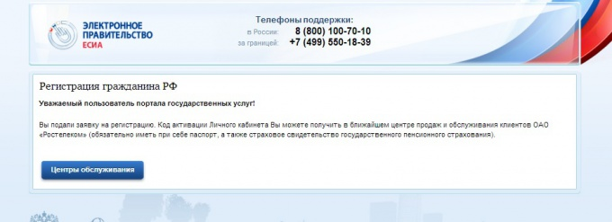](http://st03.kakprosto.ru/images/article/2014/4/29/145259_535f8c4480971535f8c44809ae.jpeg)

9. После получения кода активации в офисе нужно активировать его на сайте Госуслуги.

[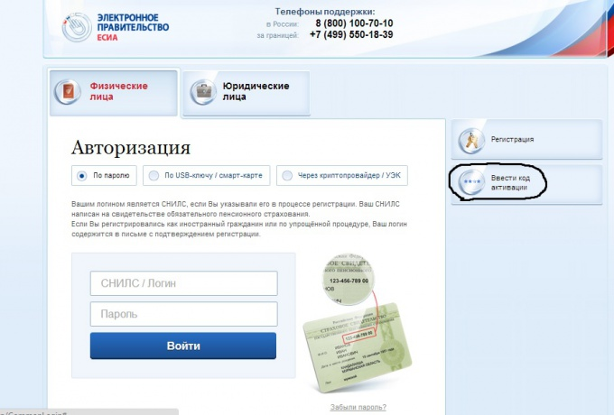](http://st03.kakprosto.ru/images/article/2014/4/29/145259_535f8c4481c6b535f8c4481cbb.jpeg)

10. А затем ввести свой номер СНИЛС и пароль, который был придуман ранее.

**Обратите внимание**

Для получения кода активации в офисе «Ростелекома» нужно иметь паспорт и СНИЛС.

**Полезный совет**

После заявки на регистрацию должно пройти не менее двух дней, только затем нужно подойти в офис «Ростелекома» и получить код активации.